应急通讯无人机

- 产品概述
系留无人机应急通讯系统主要由系留箱、机载电源和通讯基站组成，其中系留箱集成了AC/DC转换电源、系留线缆、收放线装置、伺服电机、通信模块、散热系统以及控制管理系统等；系留箱将市电、发电机或移动电源等供电设备所提供的交流电转换为高压直流电，通过系留线缆传输至机载电源，机载电源将高压直流电转换为低压直流电为无人机以及通讯基站等任务载荷供电，以实现可达12h不间断飞行，使其能够完美的完成长时间应急通讯任务。
系留中继系统主要用于应急场景下的信号中转，系统已与各大通讯运营商建立了深度合作关系，可灵活搭载Tel设备、短波通信设备，以满足多样化通信需求。其典型应用场景包括：在灾难现场快速搭建中继信号传输链路，保障救援指挥与信息传递的畅通；在戈壁滩、矿山等无信号覆盖区域快速搭建中继信号网络，填补通信空白；以及在山区等复杂地形环境中快速构建局域通信网络，实现360°全方位无线监控，确保关键信息的实时传输与共享。

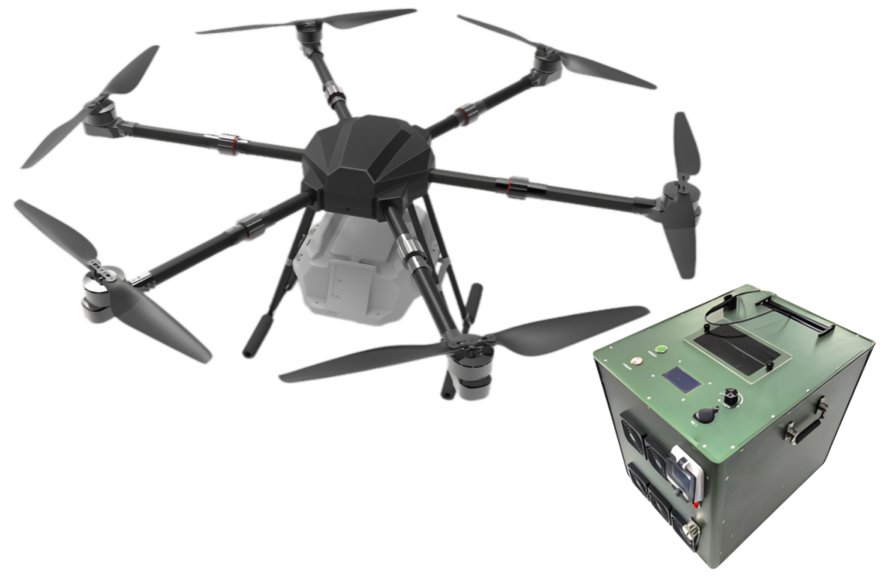
图1 FC-YJTX-01无人机
- 技术指标
无人机参数
展开尺寸 | 1940*1700*750mm
可抗风等级 | 7级
旋翼数量 | 6轴6桨
折叠尺寸 | 1160*1080*750mm
系留悬停高度 | 150m（可定制）
螺旋桨 | 34寸折叠桨
标准载重 | 20kg
定位精度 | ±0.05m(RTK)
整机轴距 | 1800mm
续航时间 | ≥12h
定位系统 | GPS/北斗/伽利略/格洛纳斯
- 应用场景
  - 震后应急通讯搭建
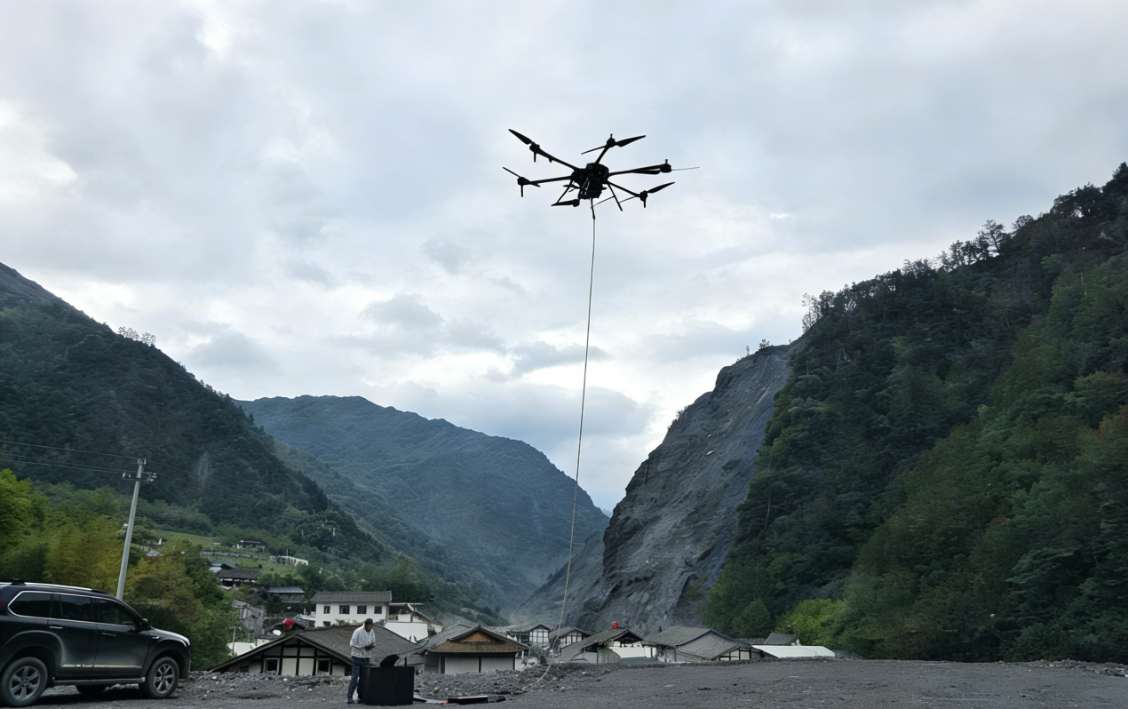

  - 水灾应急通讯搭建
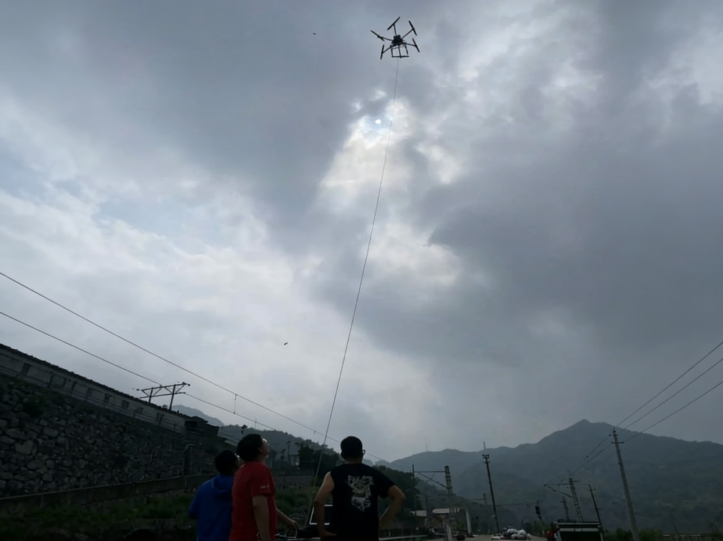

  - 强台风后应急通讯搭建
